МИНИСТЕРСТВО НАУКИ И ВЫСШЕГО ОБРАЗОВАНИЯ
РОССИЙСКОЙ ФЕДЕРАЦИИ

Федеральное государственное бюджетное образовательное учреждение
высшего образования
ИРКУТСКИЙ НАЦИОНАЛЬНЫЙ ИССЛЕДОВАТЕЛЬСКИЙ
ТЕХНИЧЕСКИЙ УНИВЕРСИТЕТ
Кафедра «информационных технологий и анализа данных»

Институт заочно-вечернего обучения

Лабораторная работа № 3 по дисциплине
«Интеллектные вычислительные системы»

Выполнил студент группы: | ЭВМбз-22-1 |  |  |  | Велиев Р.Р.
 | ^{шифр группы} |  | ^{подпись} |  | ^{Ф.И.О.}
Проверил: |  |  |  |  | Черкашин Е.А.
 | ^{должность} |  | ^{подпись} |  | ^{Ф.И.О.}

Иркутск 2026

Лабораторная работа 3:
Тема: Программирование в терминах образцов
Вариант №2 Реализация системы имитационного моделирования. Система дополнительных документов.
Цель работы: Изучить парадигму программирования, управляемого образцами (pattern-directed programming), и приобрести практические навыки реализации систем имитационного моделирования на языке логического программирования Prolog.
Задание: Вариант 2: Программирование в терминах образцов. Реализация системы имитационного моделирования. Система дополнительных документов.
Требуется разработать программу, которая на основе сопоставления входящих данных с заданными шаблонами (образцами) автоматически формирует список необходимых дополнительных документов для различных бизнес-процессов (командировки, договоры, заявления).

Используемые средства
Язык программирования: Prolog Среда выполнения: SWI-Prolog

Постановка задачи: в системах электронного документооборота обработка первичной документации часто требует автоматической генерации сопутствующих пакетов документов. Логика генерации зависит от множества параметров (тип документа, суммы, сроки, страны назначения).
Задача заключается в создании имитационной модели, которая:
- Принимает на вход очередь гетерогенных документов.
- Сопоставляет каждый документ с базой знаний предметной области.
- Генерирует требуемые дополнительные документы (приказы, визы, справки).
- Выводит итоговый обработанный пакет документов.

Вместо использования громоздких условных конструкций (if-else), свойственных императивным языкам, задача должна быть решена декларативно с помощью механизма унификации (сопоставления с образцом) языка Prolog.

Реализация и этапы выполнения
Работа алгоритма разделена на три логических блока.

Этап 1. Формирование базы знаний (правил генерации)
Создан набор предикатов generate_supp/2, описывающих бизнес-логику. Prolog автоматически сопоставляет входящий документ с этими образцами:
- Для командировок (trip) проверяется, входит ли страна в список визовых стран. Если да - требуется заявка на визу и страховка; если нет - только страховка.
- Для договоров (contract) анализируется сумма. Договоры свыше 100 000 руб. требуют проверки налоговой и визы финансового директора.
- Для заявлений на отпуск (vacation) проверяется длительность. Отпуска от 14 дней требуют издания приказа о замещении.
- Предусмотрен (catch-all) образец (обработка по умолчанию) для игнорирования документов неизвестного формата.

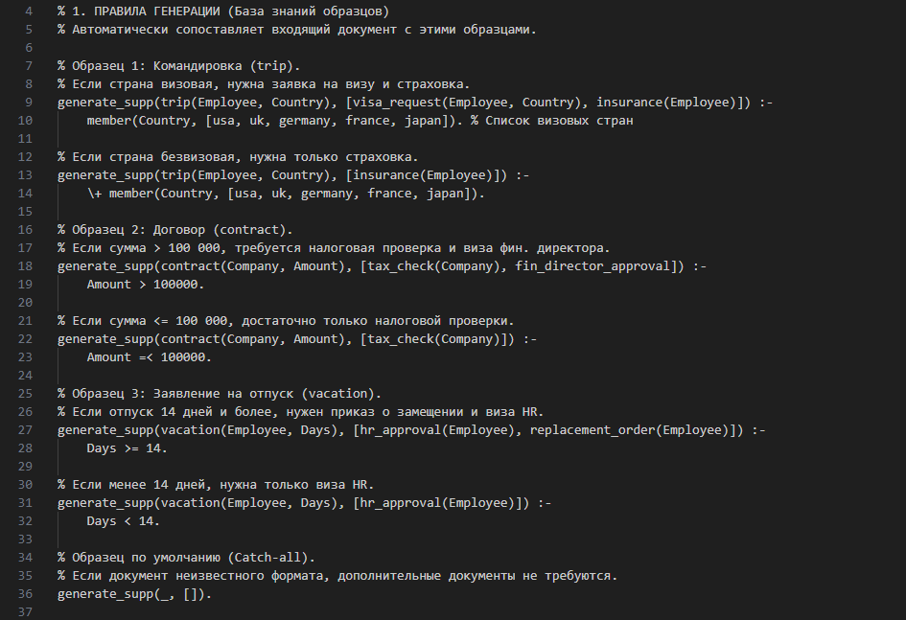
Рисунок 1 - код с правилами generate_supp

Этап 2. Разработка движка имитационного моделирования
Реализован рекурсивный предикат simulate/2, который проходит по списку входящих документов. На каждом шаге рекурсии программа извлекает первый документ (голова списка), вызывает для него генератор дополнительных документов, после чего объединяет первичный документ и его дополнения в единый результирующий список.
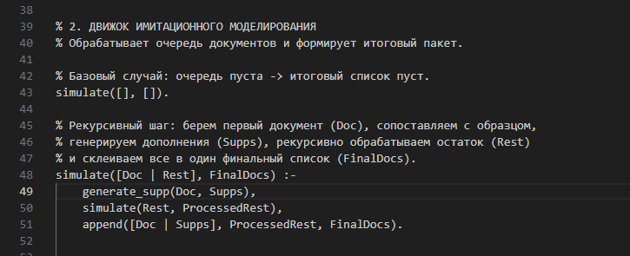
Рисунок 2 - код с предикатом simulate

Этап 3. Тестирование и запуск
Создан предикат run_simulation, формирующий тестовую очередь из четырех документов разного типа (включая один неизвестный системе) для наглядной демонстрации работы имитационной модели.

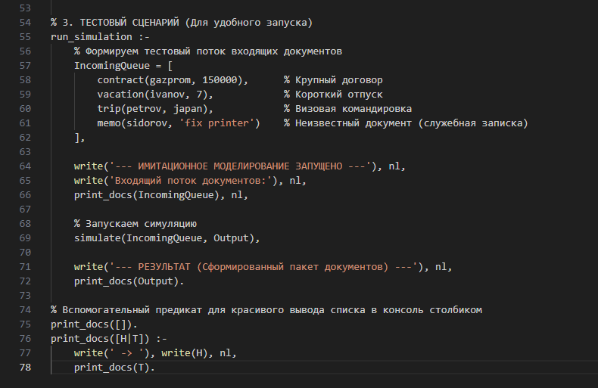
Рисунок 3 - код с run_simulation и print_docs

Анализ результатов
В ходе тестирования системы было установлено следующее:
- Программирование, управляемое образцами, позволяет полностью избавиться от жестких управляющих структур. Механизм унификации (unification) Prolog берет на себя задачу выбора нужной ветви исполнения программы.
- При поступлении документа система анализирует его структуру: функтор (например, contract) и арность (аргументы). Если функтор совпадает, происходит проверка условий внутри правила (например, Amount > 100000).
- Расширение системы является максимально простым: для добавления нового типа документа достаточно просто дописать новый факт-образец в базу знаний, не меняя при этом движок имитационного моделирования.
- Обработка неизвестного документа (memo) прошла корректно благодаря наличию базового правила игнорирования нераспознанных образцов (generate_supp(_, []).), что защищает систему от сбоев.

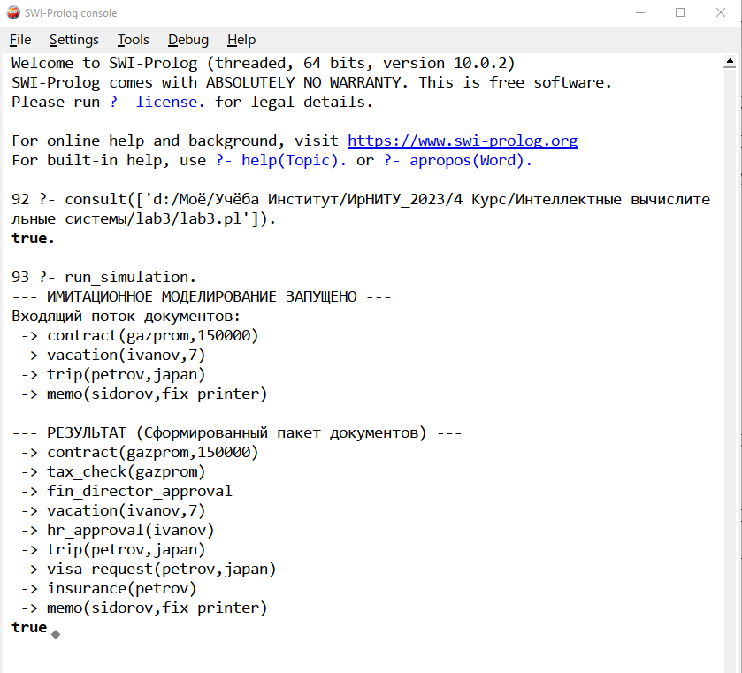
Рисунок 4 - Результат работы в SWI-Prolog

Вывод
В ходе лабораторной работы была успешно реализована система имитационного моделирования электронного документооборота. Работа выполнена на языке логического программирования Prolog. Были разработаны правила сопоставления с образцами для различных типов документов (командировки, договоры, отпуска) и реализован рекурсивный алгоритм обработки очередей.
Проведенное тестирование подтвердило корректность работы программы. Полученные результаты доказывают, что парадигма программирования в терминах образцов (pattern-directed programming) является высокоэффективным инструментом для решения задач диспетчеризации, классификации и имитационного моделирования, обеспечивая высокую гибкость, декларативность и легкость масштабирования программного кода.

